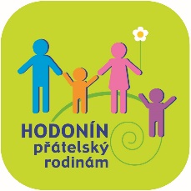

V MŠ Mozaika „Tvoří celá rodina“

14. 5. se na zahradě MŠ Mozaika Sídlištní 4 a na odloučeném pracovišti P. Veselého, v rámci školního projektu „Město, kde žiji se svou rodinou“, uskutečnilo odpoledne pro děti a rodiče „Tvoří celá rodina“.
Na připravených stanovištích si kreativní rodinné týmy vyráběly drobnosti z papíru, látek i keramické hlíny. Pod rukama zručných kutilů tak vznikaly zápichy do květináčů s jarní tématikou – kytky, ptáčci, motýlci, keramická sluníčka a obrázky, které budou připomínkou pěkně prožitých společných chvil. Děkujeme Městu Hodonínu za poskytnutí finančního příspěvku v rámci rodinné politiky.

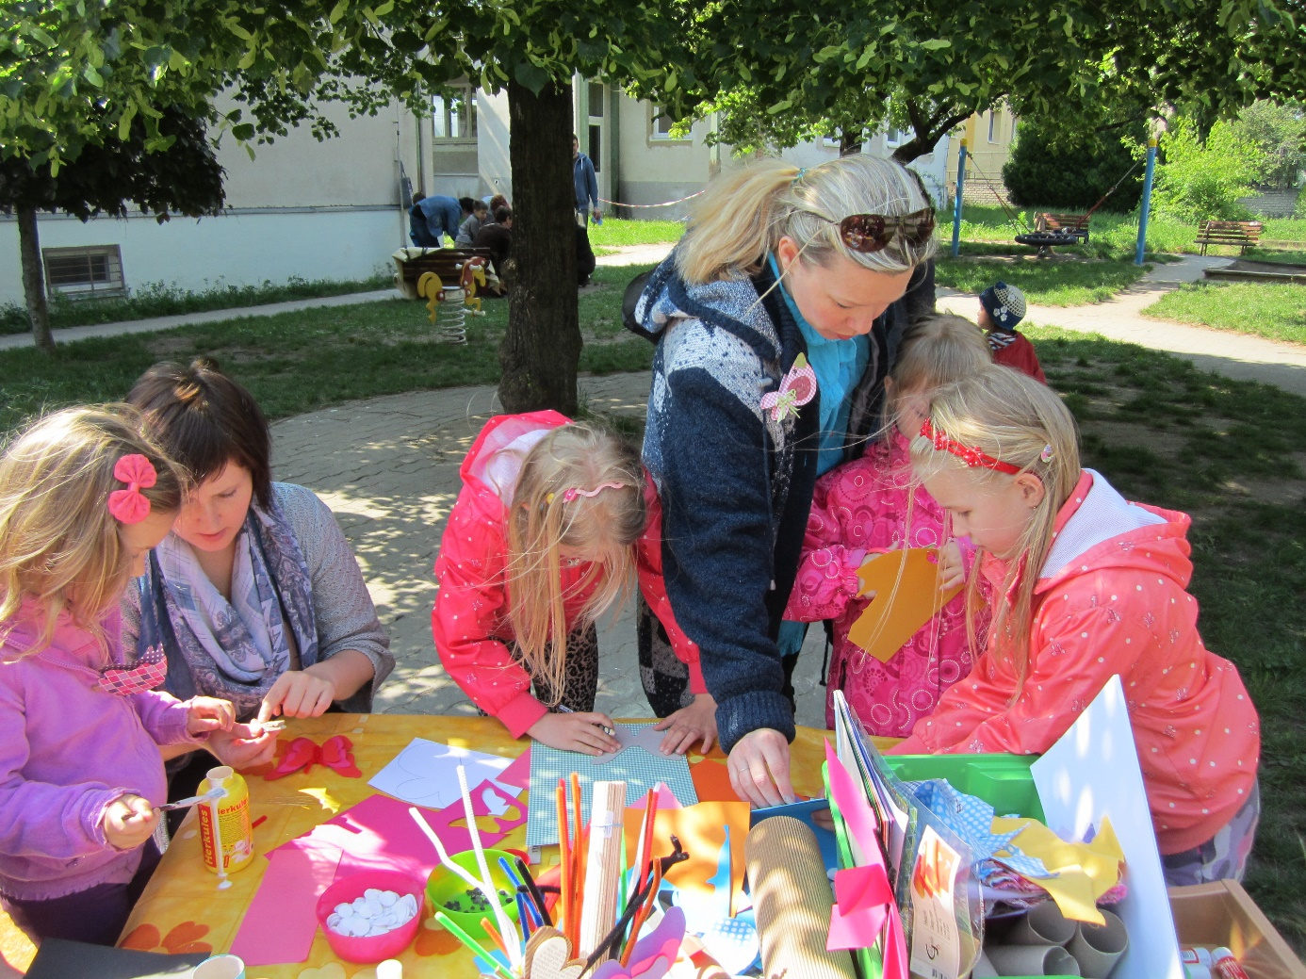

Blanka Janošková

